Установка эхолота на моторных судах
Автор: Олег Тартак
- Введение
- Кавитация
- Как правильно установить эхолот
Введение
С каждым днём растёт количество эхолотов у обладателей разнообразных плавсредств. Вместе с ростом продаж растёт и количество вопросов и жалоб на некорректную работу приборов, хотя сами приборы в этом, как правило, не виноваты. Прибор может работать некорректно только в двух случаях: если он не исправен и если его излучатель неправильно установлен. Третьего не дано. Так как вопрос неисправности решается гарантийными обязательствами, то говорить будем о правильности установки излучателя на лодку. Особенно это касается быстроходных лодок с мощными двигателями.
Кавитация
Кавитация (от лат. cavitas — пустота), образование в жидкости полостей (кавитационных пузырьков, или каверн), заполненных газом, паром или их смесью. К. возникает в результате местного понижения давления в жидкости, которое может происходить либо при увеличении её скорости (гидродинамическая К.), либо при прохождении акустической волны большой интенсивности во время полупериода разрежения (акустическая К.). Перемещаясь с потоком в область с более высоким давлением или во время полупериода сжатия, кавитационный пузырёк захлопывается, излучая при этом ударную волну. К. разрушает поверхность гребных винтов, гидротурбин, акустических излучателей и др.

Главный враг эхолота — это кавитация, возникающая при движении. Обычно излучатель эхолота крепится на транце лодки и пузырьки воздуха, движущиеся вдоль поверхности днища, очень сильно рассеивают и поглощают ультразвук, в результате чего эхолот «теряет» дно и «слепнет». У разных моделей это выражается по-разному: цифры глубины мигают, цифры пропадают, эхолот показывает несуществующие глубины и т. д. В любом случае это неприятно, а виновата в этом только неправильная установка излучателя. Если такое случилось с Вами, то попробуйте дотянуться до датчика и ладонью провести по его нижней поверхности. Если прибор заработал, то виноваты те самые крошечные пузырьки воздуха.
Дело в том, что разные корпуса дают разную кавитацию, и панацеи здесь нет, есть только специалист, который хорошо понимает, в каком месте лучше ставить излучатель. К глубокому сожалению таких специалистов единицы и они не в состоянии помочь всем. Выход, однако, можно найти. Можно излучатель крепить таким образом, чтобы его можно было перемещать по высоте, а можно перед тем как крепить излучатель намертво создать временное крепление и опытным путём установить, где его лучше закрепить. В любом случае необходимо очень серьёзно отнестись к установке излучателя, ибо переделывать всегда хуже, чем делать заново.
Как правильно установить эхолот
Кроме места установки, необходимо следить и за его положением в горизонтальной плоскости, т. к. это тоже влияет, как на бесперебойную работу, так и на достоверность выдаваемой информации.
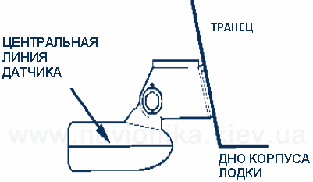
На этом рисунке показано, как крепится датчик «в идеале», но иногда приходится искать более подходящее место или глубину его погружения.
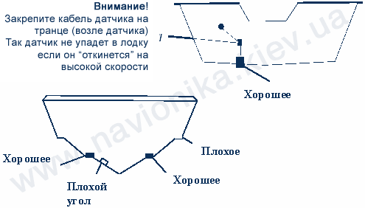
Датчик должен быть строго горизонтален поверхности воды, но не всегда положение всей лодки будет одинаковым при движении с разной скоростью. Следовательно нужно определить положение лодки на тихом ходу и на глиссере, и устанавливать излучатель, чтобы его положение было наиболее близким к горизонтальному в этих положениях.
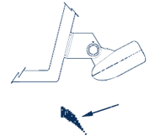 | Cамое плохое положение датчика, кавитация будет создаваться и самим датчиком. Некорректная работа эхолота — гарантирована.
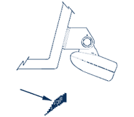 | При таком положении датчика данные о глубине будут искажены.
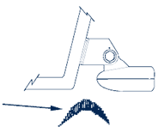 | Идеальное положение датчика.
В любом случае, чем глубже будет опущен излучатель, тем лучше. Однако, следует учитывать, что при более глубоком положении эхолота, он будет создавать большее сопротивление при передвижении.
На лодках с пластиковыми корпусами излучатель можно ставить изнутри лодки, как это показано на рисунке:
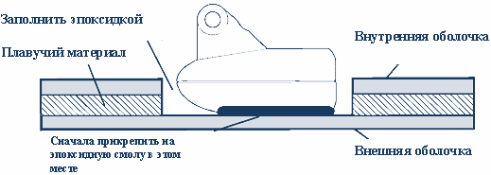
При обнаружении некорректной работы прибора не спешите сразу нести его продавцу. Попытайтесь сначала понять причину. Самый простой способ — остановить лодку, рукой протереть нижнюю поверхность излучателя, выключить и снова включить прибор. В 99% случаев прибор снова заработает. Затем можно начать движение и отследить момент начала сбоя.
Ничего сложного в этом нет, надо просто уделить установке больше внимания.

